参考资料：https://www.bilibili.com/video/av47952931/?p=26

Spring之IOC

IOC的含义
IOC -- Inversion of Control，即“控制反转”，不是什么技术，而是一种设计思想。在java开发中，IOC意味着将你设计好的对象交给容器控制，而不是传统的在你的对象内部直接控制。我们要理解好IOC的关键要明确“谁控制谁，控制了什么，为何是反转，哪些方面反转了”
- 谁控制了谁，控制了什么
传统java SE程序设计，我们直接在对象内部通过new进行创建对象，是程序主动去创建依赖对象；而IOC是有专门的一个容器来创建这些对象，即由IOC容器来控制对象的创建；谁控制谁：当然是IOC控制了对像；控制了什么:那就是主要控制了外部资源获取（不只是对象，还包括比如文件等）
- 为何反转，哪些方面反转了
有反转就有正转，传统应用程序是由我们自己在对象中主动控制去直接获取依赖的对 象，也就是正转；而反转则是由容器来帮我们创建及注入依赖对象；为何是反转：因为 由容器帮我们查找及注入依赖对象，对象只是被动的接受依赖对象，所以是反转；哪些 方面反转了：依赖对象的获取被反转了

IOC能做什么
IOC不是一种技术，只是一种思想，一个重要的面向对象编程的法则，它能指导我们如何设计松耦合、更优良的程序。传统应用程序都是由我们在类的内部主动创建依赖对象，从而导致类与类之间高耦合，难于测试，有了IOC容器后，把创建和查找依赖对象的控制权交给了容器，由容器进行注入组合对象，所以对象与对象之间是松散耦合，这样也方便测试，利于功复用，更重要的使得程序的整体体系结构变得非常灵活

IOC和DI
DI - Dependency Injection，即“依赖注入”：是组件之间依赖关系由容器在运行期决定，形象的说，即由容器动态的将某个依赖关系注入到组件之中。依赖注入的目的并非为软件系统带来更多的功能，而是为了提升组件的重用的频率，并为系统搭建一个灵活、可扩展平台，通过依赖注入机制，我们只需要通过简单的配置，而无需任何代码就可以指定目标需要的资源，完成自身的业务逻辑，而不需要关心具体的资源来自何处，由谁实现
理解DI的关键是：谁依赖谁，为什么需要依赖，谁注入谁，注入了什么
- 谁依赖谁：当然是应用程序依赖IOC容器
- 为什么需要依赖：应用程序徐亚IOC容器来提供对象需要的外部资源
- 谁注入谁：IOC容器注入应用程序某个对象，应用程序依赖的对象
- 注入了什么：就是注入了某个对象所需要的外部资源（包括:对象、资源、常量数据等）

依赖注入(DI)：
Dependency injection
IOC的作用：
降低程序间的耦合/松耦合（依赖关系）
依赖关系的管理：
以后都交给spring来维护，在当前类需要用到其它类对象的时候，由spring为我们提供， 我们只需要在配置文件中说明
依赖关系的维护：
就称之为依赖注入
依赖注入：
能注入的数据有三类，
- 基本类型和String
- 其它bean类型（在配置文件中，或者注解配置过的bean）
- 复杂类型/集合类型
注入的方式：有三种

使用构造函数提供
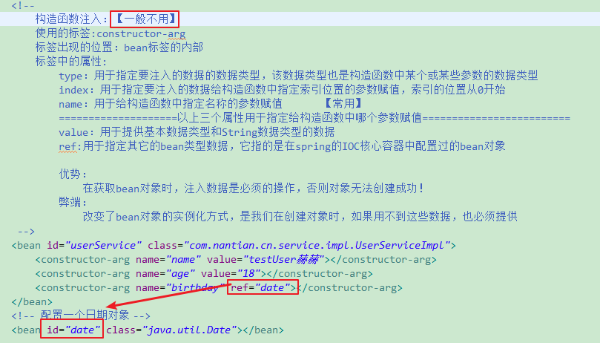

使用set方法提供
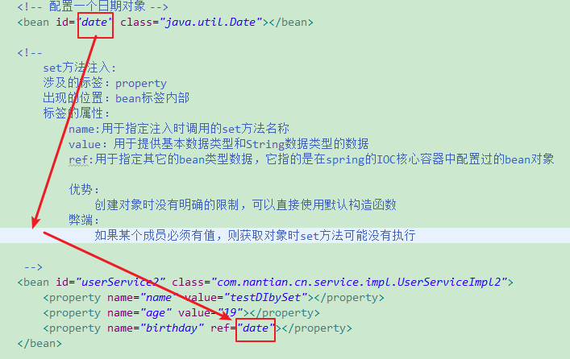 使用set方法注入复杂类型的数据（数组、集合、map、properties、）
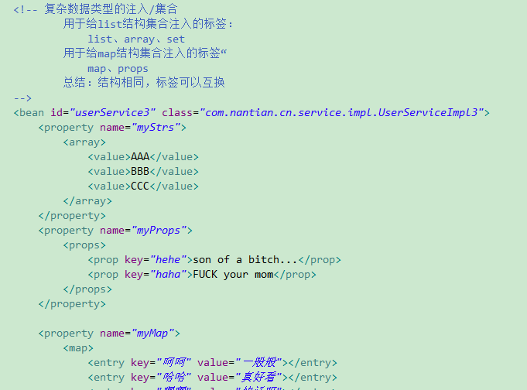

使用注解提供
详见下面：用于注入数据的注解
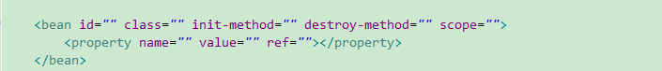
Spring IOC中的常用注解解释：
- 用于创建对象
它们的作用就和在xml配置文件中编写一个bean标签实现 的功能一样
@Component
作用：用于把当前类对象存入spring容器中
属性：value：用于指定bean的id，当我们不写时，它的默认值是当前类的名称， 且首字母改小写
@Controller 一般用在表现层
@Service 一般用在业务层
@Repository 一般用在持久层
以上三个注解它们的作用和属性和@Component是一模一样的它们是spring框架为我们 提供明确的三层使用的注解，使我们的三层对象更加清晰

- 用于注入数据
它们的作用就和在xml配置文件中的bean标签中编写一个 property标签的作用是一 样的
@Autowired
作用：自动按照类型注入，只要容器中有唯一的一个bean对象类型和要注入的变 量类型匹配，就可以注入成功；如果IOC容器中没有任何bean的类型和要 注入的变量类型匹配，则报错
出现位置：可以是变量上，也可以是方法上，
细节：在使用注解注入时，set方法就不是必须的了，
@Qualifier
作用：在按照类型注入的基础上在按照名称注入，它在给类成员注入时不能单独使 用，但是在给方法参数注入时可以
属性：value用于指定注入bean的ID
@Resource
作用：直接按照bean的id注入，可以独立使用
属性：name：用于指定bean的id

以上三个注解，都只能注入其它bean类型的数据，而基本 类型和String类型无法使 用以上注解实现，另外，集合类型的注入只能通过xml配置来实现
@Value
作用：用于注入基本数据类型和String类型的数据
属性：用于指定数据的值，它可以使用spring的SPEL(也就是spring的EL表达式） SPEL的写法${表达式}

- 用于改变作用范围
它们的作用就和在bean标签中使用scope属性实现的功能是一样的
@Scope
作用：用于指定bean的作用范围
属性：value：指定范围的取值，常用取值：singleton(单例)、 prototype(多例)
出现位置：写在类上，也可以写在方法上，比如使用注解配置类的时候，使用@Bean 注解配置了一个Bean对象，想让它是多例的就可以在@Bean配置的方 法上使用@Scope注解

- 和生命周期相关
它们的作用就和在bean标签中使用init - method和destroy - method的作用是一样的
@PreDestroy
作用：用于指定销毁方法
作用位置：类中方法上
@PostConstruct
作用：用于指定初始化方法
作用位置：类中方法上

注意：使用注解的时候，需要在spring的配置文件中，添加Context命名空间和约束，并配 置组件扫描，这样spring才知道我们在哪些地方使用了注解，另外，配置了组件扫描 就不需要再配置注解支持

IOC底层原理

IOC底层原理使用技术
- Xml配置文件
- Dom4j解析xml
- 工厂设计模式
- 反射机制

实现过程
在spring的配置文件中，通过bean标签，来把对象交给spring容器管理，配置bean标签的id属性和class属性，id值可以随意不过一般建议为类名首字母小写，class属性值为完整的类全名（指向相关联的类）
通过dom4j解析配置文件，得到类全名，再通过类全名使用反射创建类对象，把解析到的每一个bean标签中的id值做为key,通过全类名使用反射获取到的类实例作为value保存到map集合中

ApplicationContext 核心容器的常用实现
在spring的IOC核心容器中，BeanFactory是spring IOC中的一个顶级接口，核心容器是ApplicationContext 它有三个常用的实现类
- ClassPathXmlApplicationContext：它可以加载类路径下的配置文件，要求配置文件必须在类路径下，不在的话，加载不了
- FileSystemXmlApplicationContext：可以加载磁盘任意路径下的配置文件（必须有权限）
- AnnotationConfigApplicationContext：用于读取注解创建容器的

核心容器的两个接口引发出的问题
- ApplicationContext 单例对象适用
它在构建核心容器时，创建对象采取的策略是立即加载的方式，也就是说，只要一读取 完配置文件，马上就创建配置文件中配置的对象
- BeanFactory 多例对象适用
它在创建核心容器时，创建对象采取的策略是延迟加载的方式，也就是说，什么时候根 据id获取对象了，什么时候才真正的创建对象

Spring对bean的管理细节

创建bean的三种方式
- （1）使用默认构造函数创建，在spring的配置文件中使用bean标签，配以id和class属性后，且没有其它属性和标签时，采用的就是默认构造函数创建bean对象，此时如果类中没有默认构造函数，则对象无法创建
<bean id="date" class="java.util.Date"></bean>

- （2）使用（实例工厂方法创建bean）普通工厂中的方法创建对象（使用某个类中的方法创建对象，并存入spring容器）
静态工厂通过class指定静态工厂实现类然后通过相应的方法创建即可，调用实例工厂则需要先创建该工厂的Bean实例，然后引用该实例工厂Bean的id创建其他Bean，在实例工厂中通过factory-bean指定工厂Bean的实例，在调用实例化工厂方法中，不用在<bean/>中指定class属性，因为这时，咱们不用直接实例化该Bean，而是通过调用实例化工厂的方法，创建Bean实例，调用实例化工厂需要为<bean/>指定一下两个属性
factory-bean ：该属性指定工厂Bean的id
factory-method：该属性指定实例工厂的工厂方法。
<!-- 配置工厂Bean，class指定该工厂的实现类，该Bean负责产生其他Bean实例 -->
<bean id="personFactory" class="com.mao.instanceFactory.PersonFactory"/>
<!-- 由实例工厂Bean的getPerson()方法，创建Chinese Bean， -->
<bean id="ch" factory-bean="personFactory" factory-method="getPerson">
<!-- 为该方法传入参数为chinese -->
<constructor-arg value="chinese"/>
</bean>

- （3）使用静态工厂中的静态方法创建对象（使用某个类中的静态方法创建对象，并存入spring容器）
我们同样需要在<bean/>元素内添加class属性，上面也说了，静态工厂是一个Java类，那么该class属性指定的就是该工厂的实现类，而不再是Bean的实现类，告诉Spring这个Bean应该由哪个静态工厂创建，另外我们还需要添加factory-method属性来指定由工厂的哪个方法来创建Bean实例，因此使用静态工厂方法创建Bean实例需要为<bean/>元素指定如下属性：
class：指定静态工厂的实现类，告诉Spring该Bean实例应该由哪个静态工厂创建（指定工厂地址）
factory-method:指定由静态工厂的哪个方法创建该Bean实例（指定由工厂的哪个车间创建Bean）如果静态工厂方法需要参数，则使用<constructor-arg.../>元素传入
下面是一个简单的通过静态工厂方法创建Bean
静态工厂：
public class PersonFactory {
public static Person getPerson(String arg)
{
if(arg.equalsIgnoreCase("chinese")) {
return new Chinese();
}
else
{
return new American();
}
}
}
xml配置：
<bean id="chinese" class="com.mao.staticFactory.PersonFactory" factory-method="getPerson">
<!-- 为静态工厂的getPerson()方法传参 -->
<constructor-arg value="chinese"/>
<!-- 调用setMsg()方法为msg属性注入参数值 -->
<property name="msg" value="我是中国人"/>
</bean>
传参与构造方法给属性赋值的区别：首先使用的都是construct-arg标签，给属性注入值的时候，其实和这里的调用工参方法原理是一样的，那个注入属性值的时候，通过带参构造方法创建对象，name属性指的是参数名，value指的是参数值，这里给工厂中的静态方法参数传值，也就跟调用带参构造方法一样，都是给参数传值,所以使用的都是construct标签
总结：实例工厂创建bean和静态工厂创建bean的区别主要就在于，静态工厂是静态的，可以通过类就可以访问静态工厂中的方法，而实例工厂中的方法是非静态的，我们想要访问非静态的实例工厂中的方法，首相，就必须获取到实例工厂的一个实例对象，通过实例对象来访问实例工厂中的创建实例对象的方法 。

Bean对象的作用范围
Spring容器中的bean默认都是单例的， bean的作用范围调整
Bean标签的scope属性，
作用：用于指定bean的作用范围
取值：singleton：单例的（默认值）
Prototype：多例的
Request：作用于web应用的请求范围
Session：作用于web应用的会话范围
Global-session：作用于集群环境的会话范围（全局会话范围），当不是集群环境 时，它就是session

Bean对象的生命周期
- 单例对象
出生：当容器创建时对象出生
存活：只要容器还在，对象一直存活
死亡：容器销毁，对象消亡
总结：单例对象的生命周期和容器相同
- 多例对象
出生：当我们需要使用对象的时候spring框架帮我们创建
存活：对象只要在使用过程中就一直活着
死亡：当对象长时间不用，且没有别的对象引用时，由java的垃圾回收器回收

我们在使用初始化方法和销毁方法测试生命周期的时候，为了能看到销毁方法执行，我们调用容器的close()方法，但值得注意的是，父类接口ApplicationContext中并没有close方法，父类类型的容器对象，就无法调用其子类或实现类中特有的方法，这时我们可以把容器对象类型改为子类（实现类）类型，再调用close方法，销毁容器即可
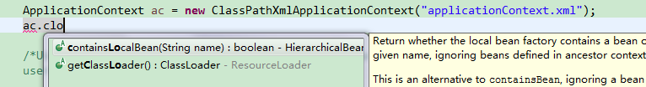
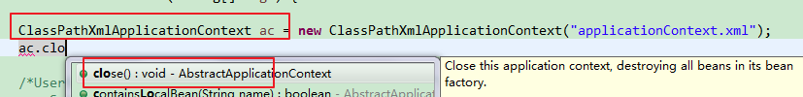

Spring中的其它注解

@Configuration
作用：用在类上面，指定当前类是一个配置类
细节：当配置类作为AnnotationConfigApplicationContext对象创建的参数时，该注解可 以不写，但是如果配置类没有作为创建AnnotationConfigApplicationContext对象 的参数，则@Configuration注解一定不能省略，因为注解扫描时首先会通过 @Configuration注解来判断是一个配置配置类，才会继续扫描类中的注解

@ComponentScan
作用：用于通过注解指定spring在 创建容器时要扫描的包
属性：value：它和basePackages的作用是一样的，都死用于指定创建容器时需要扫描 的包，我们使用了该注解就相当于在xml文件中配置了组件扫描

@Bean
作用：用于把当前方法的返回值作为Bean对象，存入Spring的容器中，
属性：
Name：用于指定Bean的id，当不写时，默认值是当前方法的名称
细节：当我们在使用注解配置方法时，如果方法有参数，spring框架会去容器中查找有 没有可用的bean对象，查找的方式和Autowired是一样的，即，

@Import
作用：用于导入其它的配置类
属性：value：用于指定其它配置类的字节码
当我们使用import的注解之后，有import注解的类就是父配置类，而导入的都 是子配置类

@PropertySource
作用：用于指定properties配置文件的位置
属性：
Value：指定文件的名称和路径
关键字：classpath表示类路径下

使用dbutils和c3p0连接池，实现注解IOC

Dbutils的使用
- 导入依赖
<dependency>
<groupId>commons-dbutils</groupId>
<artifactId>commons-dbutils</artifactId>
<version>1.6</version>
</dependency>

<dependency>
<groupId>c3p0</groupId>
<artifactId>c3p0</artifactId>
<version>0.9.1.2</version>
</dependency>
- 数据库连接配置信息
jdbc.url=jdbc:mysql://d236:3306/crawl
jdbc.username=uuwatch_crawl
jdbc.password=1234+asdf
jdbc.pool.initialSize=1
jdbc.pool.maxActive=5
jdbc.pool.maxIdle=2
jdbc.pool.minIdle=1
jdbc.driverClassName=com.mysql.jdbc.Driver
jdbc.filters=slf4j,config
jdbc.config.decrypt=false
jdbc.imageDatabase.lobHandler=defaultLobHandler

Spring之AOP

动态代理

基于接口的动态代理
特点：字节码随用随创建，随用随加载，他与装饰者模式的最大区别也在于此，装饰者模式，要求我们在程序运行加载前，就要创建好相应的类，而动态代理是在程序运行过程中动态的创建和加载的
作用：在不修改源码的基础上，对方法进行增强
分类：
- 基于接口的动态代理
- 基于子类的动态代理
基于接口的动态代理：
涉及的类：Proxy
提供者：JDK官方
如何创建代理对象：
使用Proxy类中的newProxyInstance()方法
创建代理对象的要求：
被代理类最少实现一个接口，如果没有实现接口，则不能使用
newProxyInstance()方法的参数
- ClassLoader：类加载器
它是用于加载代理对象字节码的，写的是被代理对象的类加载器【也就是和被 代理对象使用相同的类加载器】，固定写法
- Class[]：
它是用于让代理对象和被代理对象有相同方法 固定写法
- invocationHandler：用于提供增强的代码
它是让我们写如何代理，我们一般都是写一个该接口的实现类，通常情况下都 是匿名内部类，但不必须 此接口（invocationHandler）的实现类【这里是匿名内部类】都是谁用谁写
InvocationHandler 接口中只有一个invoke方法，
Invoke方法的作用：执行被代理对象的任何接口方法，都会经过该方法，该方法就有拦截的功能
Invoke方法中的三个参数：
- Object Proxy：代理对象的引用，也就是我们在方法中如果想用代理 对象，就可以通过它来获取，但是一般也用不到
- Method method：当前执行的方法
Method中的invoke方法
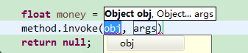
两个参数，Object表示的是谁的方法，就写谁，这里指的就是被代理对象的方法，当匿名内部类访问外部成员的时候，外部成员需要用final修饰
- Object[] args：当前执行方法所需的参数
- Return返回值：和被代理对象的方法有相同的返回值
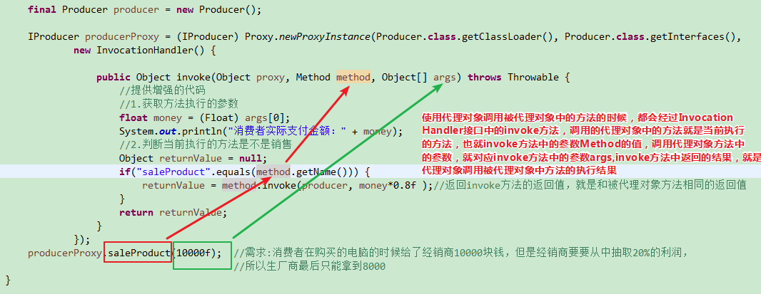
使用动态代理实现事物控制
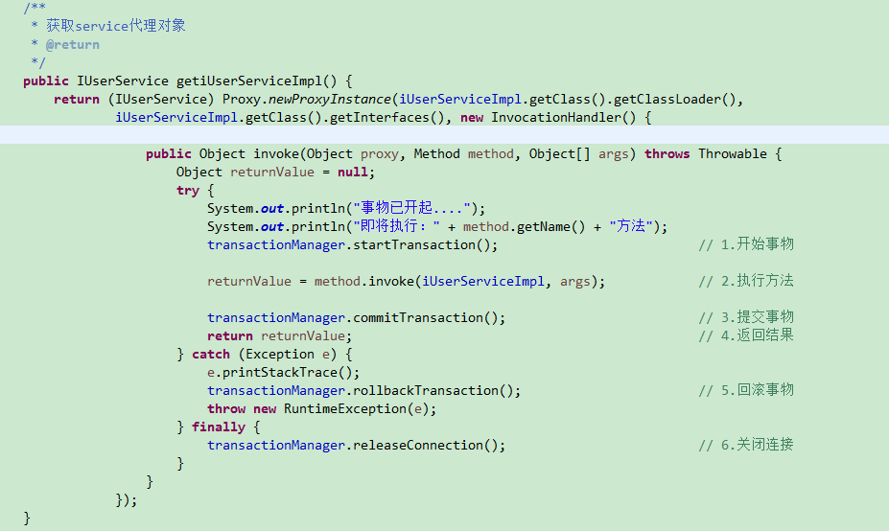

基于子类的动态代理
这种动态代理要有第三方jar包的支持
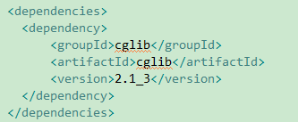
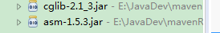
基于子类的动态代理：
特点：字节码随用随创建，随用随加载
作用：在不修改源码的基础上，对方法增强
涉及的类：Enhancer
提供者：第三方cglib库
如何创建代理对象:
使用Enhancer类中的create方法
创建代理对象的要求：
被代理类不能是最终类,及不能被final修饰，因为被final修饰的类，将无法被继承，也就没有子类
Create方法的参数
- Class：字节码，它是用于指定被代理对象的字节码
- Callback：用于提供增强的代码
它是让我们写如何代理，我们一般都是写该接口（Callback）的子接口的实现类，这个实现类是MethodInterceptor接口的实现类（这里用匿名内部类）
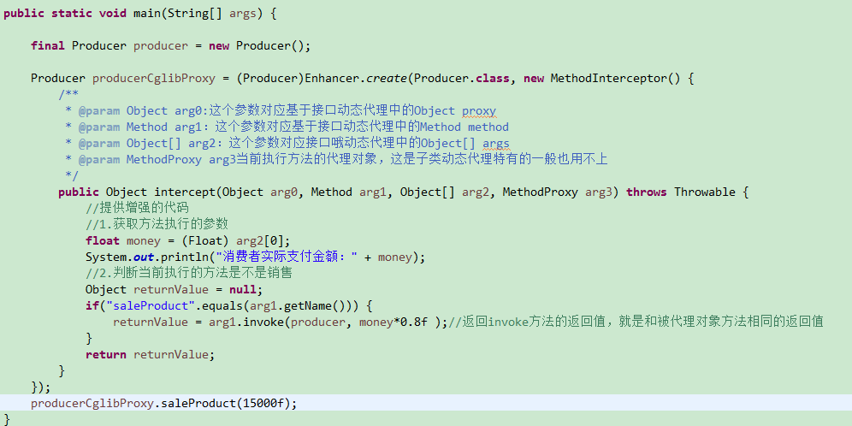

Spring AOP

AOP简述
AOP为Aspect Oriented Programming的缩写，意为:面向切面编程，通过预编译方式和运行期动态代理实现程序功能的统一维护的一种技术。AOP是OOP的延续，是软件开发中的一个热点，也是Spring框架中的一个重要内容，是函数式编程的一种衍生范型。利用AOP可以对业务逻辑的各个部分进行隔离，从而使得业务逻辑各部分之间的耦合度降低，提高程序的可重用性，同时提高了开发的效率。
与OOP相比，面向切面，传统的OOP开发中的代码逻辑是至上而下的，在这些至上而下的过程中会产生一些横切性的问题，这些横切性的问题和我们的主页务逻辑关系不大，会散落在代码的各个地方，造成难以维护，AOP的编程思想就是把业务逻辑和横切的问题进行分离，从而达到解耦的目的，使代码的重用性和开发效率高

作用
在程序运行期间，不修改源码对已有方法进行增强
优势：
减少重复代码
提高开发效率
维护方便

AOP的应用场景
1.日志的记录
2.权限验证
3.效率查询
4.事务管理。。。。

Spring AOP中关于代理的选择
AOP的底层技术实现：
JDK动态代理和CGLIB动态代理，spring在执行的过程中到底使用JDK动态代理还是CGLIB动态代理是有条件的，首先看有没有接口， 并且看配置proxyTargetClass的值，默认位false（1）如果有接口并且proxyTargetClass为false的话，spring将使用JDK的动态代理；
（2）如果proxyTargetClass为true的话，不管有没有接口spring都会使用CGLIB的动态代理；
（3）如果没有接口，并且proxyTargetClass为false的话，spring将会用CGLIB的动态代理；
两种代理方式的织入时机：编译时期的织入还是运行时期的织？
答：两者都是在运行时期织入的
初始化时期织入还是获取对象时期织入？
答：通过源码分析，可以知道是在初始化时期织入的
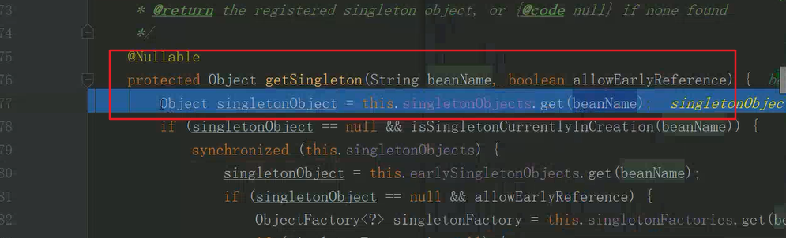

Spring AOP和AspectJ的关系
@AspectJ support ----------------->利用aspectj的注解
Schema-based AOP support --------->xml
证明：spring，通过源码分析，我们可以知道spring底层使用的是JDK或者CGLIB来完成的代理，并且在官网给出了aspectJ的文档，和springAOP是不同的
AOP是我们最终要达成的目的，springAOP是具体的实现，aspectJ也能实现AOP，springAOP借助AspectJ的语法来实现AOP

AOP的相关术语
- aspect切面：就是通知、连接点、切点存在的位置，这些东西存在的一个合集就叫做切面，【就是我们的通知、连接点、切点需要放到一个类中来进行定义，用来定义这些东西的这个类就叫做一个切面类】一定要给spring去管理
- join point连接点：目标对象中的方法称为连接点
- pointcut切点：切点表示连接点的集合【目标对象中所有方法的集合】
- weaving织入：被代理逻辑加入到目标对象中【某个方法执行的前面或者后面】的过程叫做织入
- target object目标对象：就是相当于动态代理中的被代理对象
- AOP proxy代理对象：就相当于动态代理中的代理对象，也就是我们使用动态代理最终需要的对象
- advice通知：就是比如目标对象中有好多方法，每一个方法中又有很多业务逻辑，当我们把被代理逻辑加入到目标对象的时候，也就是织入的时候，根据我们织入代理逻辑代码位置的不同，可以把通知分为一下几种：
通知类型:
Before：前置通知，把被代理的逻辑代码织入到方法执行前，
After ：后置通知，把被代理的逻辑代码织入到方法执行后，
After throwing：异常通知，把被代理的逻辑代码织入到方法抛出异常的地方，一般为catch代码块中
After (finally): 最终通知，一般把被代理的逻辑代码织入到finally代码块中用来关闭/释放资源、连接等
Around adice：环绕通知，把被代理逻辑代码织入到执行方法的过程中
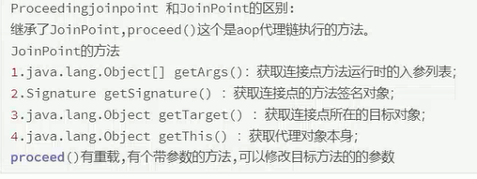

Spring AOP实现切面编程Annotation
- 导入spring相关的jar包，并导入aspectJ的依赖
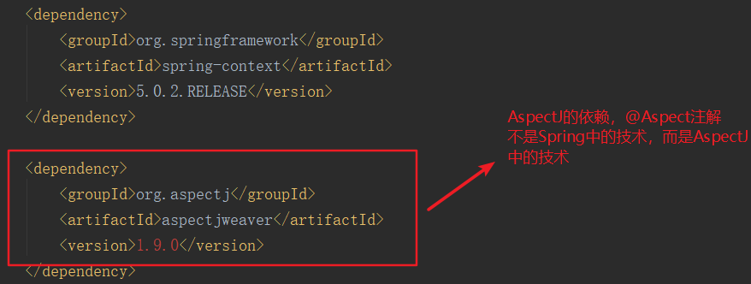
- 需要我们开启对AspectJ的支持，官方提供了开启的方式有两种，一种是通过JavaConfig也就是配置类，一种是通过xml配置文件的方式
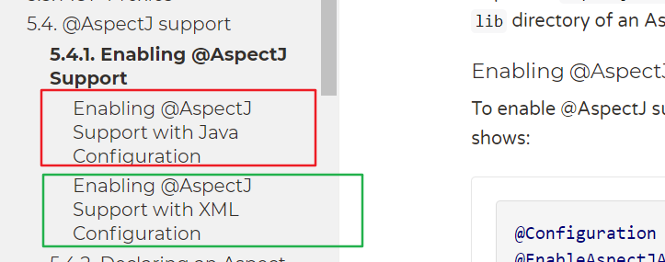

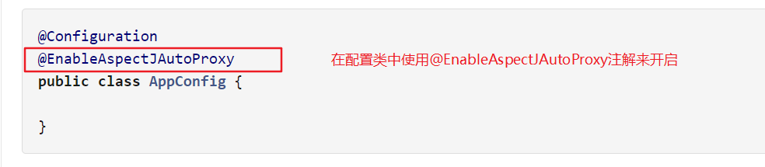
或者在xml配置文件中使用如下标签
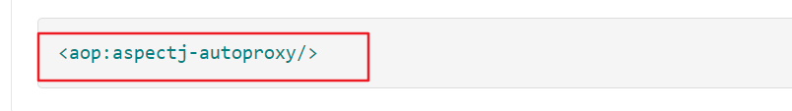
- 定义一个切面类，这个类必须交给spring容器管理，并使用@Aspect注解来声明
@Aspect
//@Component
public class TransactionManagerAOP {\

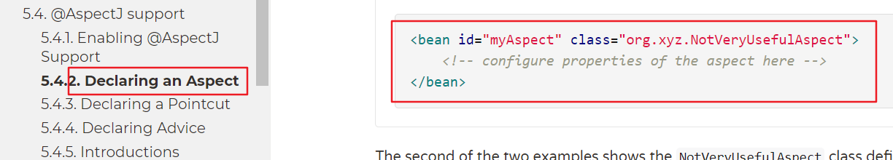
- 声明一个pointcut,在切面类中定义方法，里面不需要任何实现，他仅仅是一个载体， 并使用@Pointcut注解来声明， 用来描述有哪些方法，那些类，@Pointcut(“”)注解中使用了aspectJ表达式和springEL表达式的结合，用来描述我们定义的切点要应用到那些类，哪些方法当中
/**
* 声明切点
*/
@Pointcut("execution(* com.nantian.cn.service..*.*(..))")
public void pointCut() {}

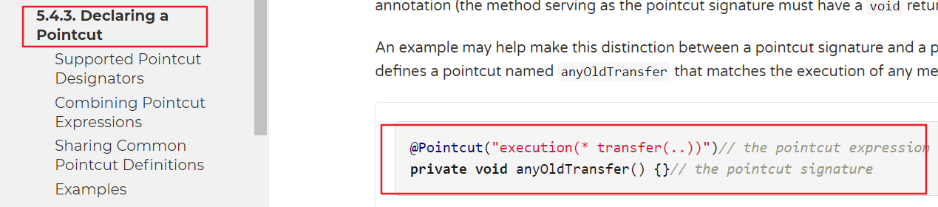
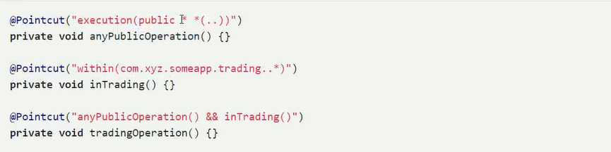
遇到的问题：
原因：
切入点表达式书写错误：
正确写法：
第一个*表示dao包下所有类，第二个*表示所有方法
- 声明一个通知，通知要去关联链接点（通过注解去找声明的切点，通过切点找到切点下的连接点），连接点就是一个方法（切点是连结点/方法的集合），再通知里面嵌入逻辑；通过@Before @After。。等注解，来声明是前置通知还是后置通知，然后把通知织入到连接点的适当位置
/**
* 前置通知
*/
@Before("pointCut()")
public void beforeAdvice() {
logger.info("<===============执行了前置通知==============>");
transactionManager.startTransaction();
}/**
* 后置通知
*/
@AfterReturning("pointCut()")
public void afterAdvice() {
logger.info("<===============执行了后置通知==============>");
transactionManager.commitTransaction();
}/**
* 异常通知
*/
@AfterThrowing("pointCut()")
public void exceptionAdvice() {
logger.info("<===============执行了异常通知==============>");
transactionManager.rollbackTransaction();
}
/**
* 最终通知-
*/
@After("pointCut()")
public void finallyAdvice() {
logger.info("<===============执行了finally通知==============>");
transactionManager.releaseTransaction();
/**
* 环绕通知
*/
}@Around("pointCut()")
public Object aroundAdviceControllerTransaction(ProceedingJoinPoint pjp) {
Object returnValue = null;
try {
transactionManager.startTransaction(); //在切入点方法调用执行之前开启事务
logger.info("<==========================start Transaction============================>");
Object[] args = pjp.getArgs(); //获取当前执行的切入点中的方法的参数
returnValue = pjp.proceed(args); //明确切入点方法的调用
transactionManager.commitTransaction(); //在切入点方法调用执行之后提交事务
logger.info("<==========================commit Transaction============================>");
return returnValue;

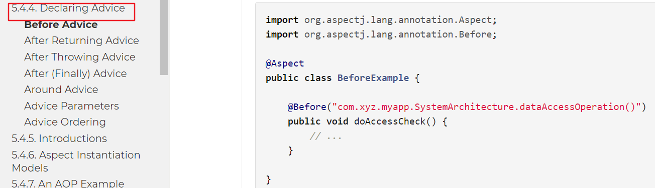

遇到的问题：
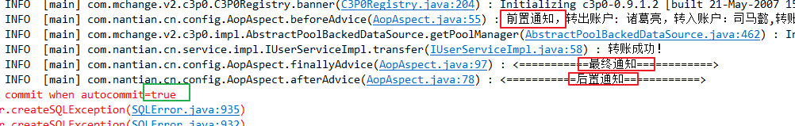
分析：
一开始以为：
@AfterReturning和@After到底哪个是后置通知，哪个是finally呢？经过试验知道After是后置通知，
* AfterReturning才是对应的finally部分， 因为一开始以为After对应finally部分，就把关闭连接的代码写在了after中，结果after通知先执行了，把连接关闭了，当在执行@AfterReturning中的提交事物，因为连接被关闭就会报错，
后面了解到：
【说明：】上面的概论是错误的，后置通知就是afterReturning ,最终通知就是after
* 【出现以上问题的原因】：sprig AOP在使用注解实现的时候，对通知的调用会存在顺序的问题，这是我们无法控制的，
* 在开发中要谨慎使用，可能注解AOP不能达到我们预期的效果，比如无法实现事物管理，如果先执行了最终通知关闭了连接，在执行后置通知，就不能实现数据的提交，无法实现事物控制
解决：
注解开发的时候建议使用环绕通知
如下：spring基于AOP的事物控制
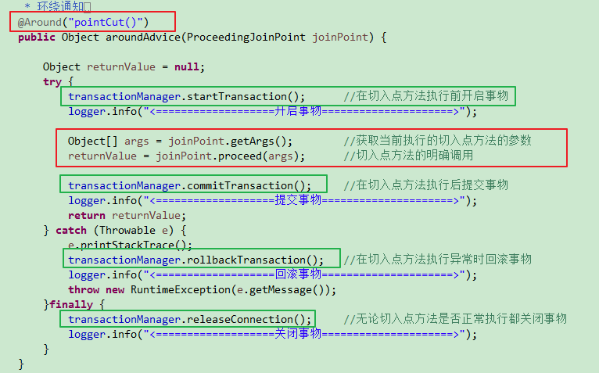

Spring AOP XML实现
详见：spring学习案例，spring_quick_AOP_XML

步骤一
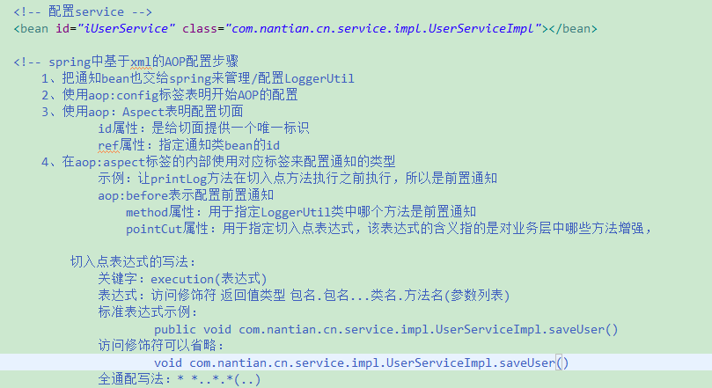

步骤二
<!--开启AOP支持--> 使用xml配置的时候这步不要忘
<aop:aspectj-autoproxy expose-proxy="true"></aop:aspectj-autoproxy>

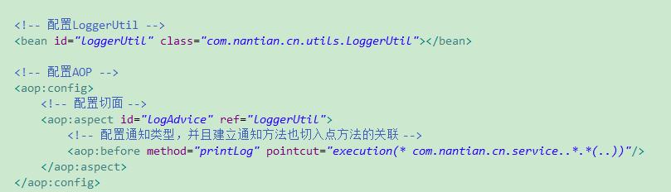
较全四通知：
<!--配置aop-->
<aop:config>
<!--声明切面类-->
<aop:aspect id="logger" ref="loggerUtil">
<!--前置通知-->
<aop:before method="beforePrintLog" pointcut="execution(* com.nantian.cn.service..*.*(..))"></aop:before>
<!--后置通知-->
<aop:after-returning method="afterReturningPrintLog"
pointcut="execution(* com.nantian.cn.service..*.*(..))"></aop:after-returning>
<!--异常通知-->
<aop:after-throwing method="afterThrowingPringLog"
pointcut="execution(* com.nantian.cn.service..*.*(..))"></aop:after-throwing>
<!--最终通知-->
<aop:after method="afterPrintLog" pointcut="execution(* com.nantian.cn.service..*.*(..))"></aop:after>
</aop:aspect>
</aop:config>

环绕通知：
（1）Xml配置切面：
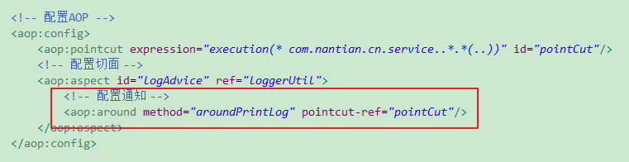
（2）切面中的通知：增强方法
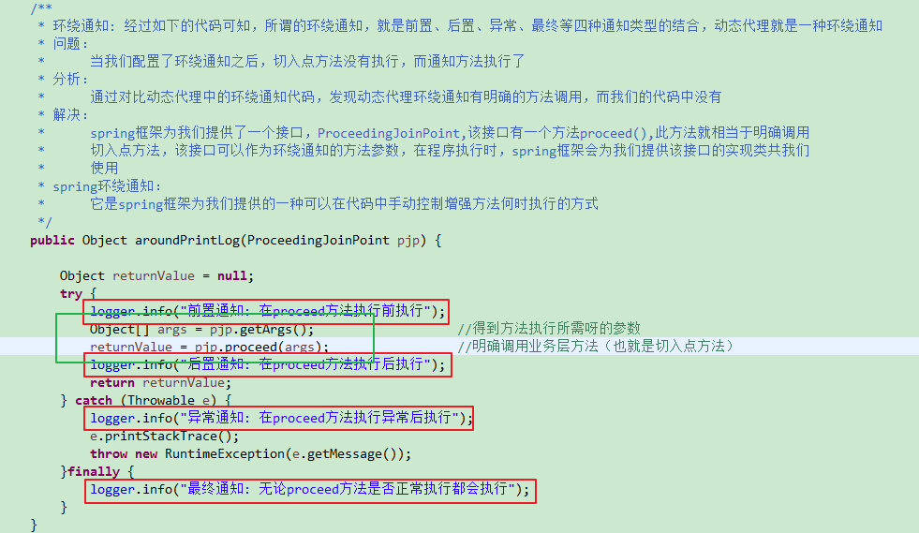

Spring中的Jdbc Template

简介：
Spring对数据库的操作在jdbc上面做了深层次的封装，使用spring的注入功能，可以把DataSource注册到JdbcTemplate之中。
JdbcTemplate位于spring-jdbc包中。
其全限定命名为org.springframework.jdbc.core.JdbcTemplate。要使用JdbcTemlate还需一个这个包spring-tx包含了一个事务和异常控制

JdbcTemplate主要提供以下五类方法：
- execute方法：可以用于执行任何SQL语句，一般用于执行DDL语句；
- update方法及batchUpdate方法：update方法用于执行新增、修改、删除等语句；batchUpdate方法用于执行批处理相关语句；
- query方法及queryForXXX方法：用于执行查询相关语句；
- call方法：用于执行存储过程、函数相关语句。

参考资料：
Spring入门案例：spring_quick_JdbcTemplate

Spring中的声明式事务

Spring事务控制我们需要明确
- Java EE体系进行分层开发，事务处理位于业务层，spring提供了分层设计业务层的事务处理解决方案
- Spring框架为我们提供了一组事务控制的接口，这组接口在spring - tx -5.0.2.RELEASE.jar中
- Spring的事务控制都是基于AOP的，它既可以使用编程的方式实现，也可以使用配置的方式实现

事务的七种传播行为
1、PROPAGATION_REQUIRED：如果当前没有事务，就创建一个新事务，如果当前存在事务，就加入该事务，该设置是最常用的设置。
2、PROPAGATION_SUPPORTS：支持当前事务，如果当前存在事务，就加入该事务，如果当前不存在事务，就以非事务执行。‘
3、PROPAGATION_MANDATORY：支持当前事务，如果当前存在事务，就加入该事务，如果当前不存在事务，就抛出异常。
4、PROPAGATION_REQUIRES_NEW：创建新事务，无论当前存不存在事务，都创建新事务。
5、PROPAGATION_NOT_SUPPORTED：以非事务方式执行操作，如果当前存在事务，就把当前事务挂起。
6、PROPAGATION_NEVER：以非事务方式执行，如果当前存在事务，则抛出异常。
7、PROPAGATION_NESTED：如果当前存在事务，则在嵌套事务内执行。如果当前没有事务，则执行与PROPAGATION_REQUIRED类似的操作。

Spring中事务控制的一组API
参考资料：
https://mp.weixin.qq.com/s?__biz=MzAwNTQ4MTQ4NQ%3D%3D&idx=1&mid=2453559645&sn=587d126410bbd446202d2875a0b64992

Spring事务管理API有100个左右，其中最核心的API有3个，分别是TransactionDefinition、PlatformTransactionManager、TransactionStatus。
TransactionDefinition定义事务管理五个属性，PlatformTransactionManager执行具体的事务，TransactionStatus提供控制事务执行和查询事务状态的方法

Spring中基于XML的声明式事务

步骤：
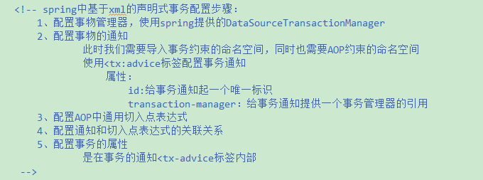

配置：
事务的属性是由spring中的TransactionDefinition API来控制实现的
PlatformTransactionManager API用来执行具体的事务，比如jdbc/mybatis使用的是DataSourceTransactionManager、DriverManagerDataSource;
Hibernate则采用HibernateTransactionManager
JPA则采用则采用JpaTransactionManager
TransactionStatus提供控制事务执行和查询事务状态的方法
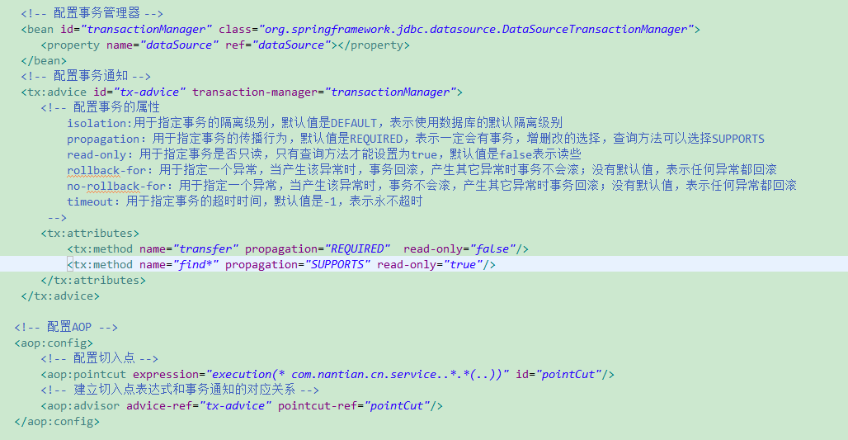
三个核心API之间的关系：
PlatformTransactionManager根据TransactionDefinition定义进行事务管理，管理过程中事务存在多种不同的状态，每个事务状态信息都通过TransactionStatus进行表示。PlatformTransactionManager的默认实现类AbstractPlatformTransactionManager，针对不同的数据库持久化操作技术，又分别有不同的实现类DataSourceTransactionManager，HibernateTransactionManager，JpaTransactionManager三个实现类，还有其他的。

Spring中基于注解的声明式事务

步骤：
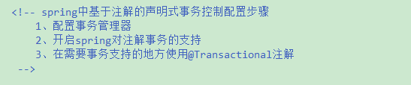

配置：
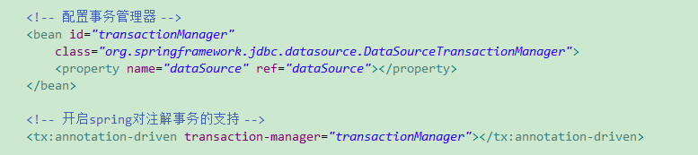
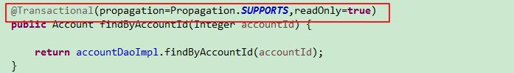

Spring中的编程式事务控制
需要知道的是spring不当可以实现声明式事物控制，还可以实现编程式事物控制，但是在开发中编程式事物控制一般很少使用

Spring5新特性介绍

回去补充

